巩义市碧帆环保设备有限公司年加工20套除尘器、20套脱硫塔项目竣工环境保护验收监测报告

建设单位：巩义市碧帆环保设备有限公司
编制单位：巩义市碧帆环保设备有限公司

2021年6月

建设单位：巩义市碧帆环保设备有限公司
法 人 代 表：李宗松

编制单位：巩义市碧帆环保设备有限公司
法 人 代 表：李宗松
项目负责人： 李宗松

建设单位：巩义市碧帆环保设备有限公司 | 编制单位：巩义市碧帆环保设备有限公司
电话：15290808215 | 电话：15290808215
邮编：451272 | 邮编：451272
地址：巩义市产业集聚区电线电缆园区 | 地址：巩义市产业集聚区电线电缆园区

目录
1 验收项目概况.................................................... 1
2 验收依据........................................................ 2
3 工程建设情况... ................................................ 3
3.1 地理位置及平面位置........................................ 3
3.2 建设内容...................................................3
3.3 主要原辅材料及能源消耗.................................... 5
3.4 给水和排水.............................................. 6
3.5 生产工艺..................................................6
3.6 项目变动情况..............................................7
4 环境保护措施....................................................7
4.1 污染物处理设施.............................................7
4.2 环保设施投资及“三同时”落实情况...........................9
5 建设项目环评报告表的主要结论与建议及审批部门决定................11
5.1 本项目环评报告表的主要结论与建议...........................11
5.2 审批部门审批决定...........................................13
6 验收执行标准....................................................13
7 验收监测内容....................................................15
7.1 环境保护设施调试效果.......................................15
8 质量保证及质量控制..............................................16
8.1 监测分析方法及检测仪器.....................................16
8.2 监测分析过程中的质量保证...................................17
9 验收监测测结果..................................................17
9.1 生产工况...................................................17
9.2 环境保护设施调试结果.......................................18
10 验收监测结论...................................................22
10.1 环境保护设施调试结果......................................22
10.2 工程建设对环境的影响......................................23
11 建设项目环境保护“三同时”竣工验收登记表.......................24附图一 地理位置图................................................25
附图二 周围环境示意图............................................26
附图三 环评阶段厂区平面布置图....................................27
附图四 项目实际平面布置..........................................28
附图五 项目环保设施..............................................29
附件一 环评批复..................................................30
附件二 生产负荷证明..............................................32
附件三 危废协议..................................................33
附件四 危废资质..................................................42
附件五 检测机构资质..............................................44附件六 检测报告...................................................46
附件七 排污许可证.................................................54
附件八 专家验收意见...............................................55
附件九 签到表.....................................................59

1 验收项目概况
1.1验收项目说明
我公司于2020年10月委托郑州春实技术咨询服务有限公司编制了《巩义市碧帆环保设备有限公司年加工20套除尘器、20套脱硫塔项目环境影响报告表》，2020年11月12日巩义市环境保护局对该项目进行审批，审批文号为巩环建告审[2020]24号，该项目主要加工除尘器、脱硫塔，年生产能力能达到除尘器20套、脱硫塔20套。
我公司于2020年12月开始投入建设，于2021年4月完成除尘器、脱硫塔加工生产线，年生产能力达到除尘器20套、脱硫塔20套。本项目验收范围为巩义市碧帆环保设备有限公司年加工除尘器20套、脱硫塔20套建设项目（以下简称“本项目”）。

1.2项目概况
本项目位于巩义市产业集聚区电线电缆园区。本项目总投资3200万元，占地面积1680m²，脱硫塔20套。属于第二十四类第70条“专用设备制造及维修”（其中有电镀或喷漆工艺且年用油性漆量（含稀释剂）10吨及以上的应编制报告书；仅组装的应编制登记表；其他应编制报告表），本项目工艺流程：外购原材料→切割→机加工→焊接→组装→成品，应编制环境影响报告表。本项目基本情况见下表1.1。
表1.1 本项目基本情况一览表
建设项目名称 | 巩义市碧帆环保设备有限公司年加工20套除尘器、20套脱硫塔项目
建设单位名称 | 巩义市碧帆环保设备有限公司
建设项目性质 | 新建
建设地点 | 巩义市产业集聚区电线电缆园区
立项审批部门 | 巩义市产业集聚区管理委员会 |  |  | 批准文号 |  | 2019-410181-35-03-053599
环评报告编制单位 | 郑州春实技术咨询服务有限公司 |  |  | 环评时间 |  | 2020年11月
环评报告审批部门 | 巩义市环境保护局 |  |  | 审批时间与文号 |  | 2020年11月12日  巩环建告审[2020]24号
开工时间 | 2020年12月 |  |  | 竣工时间 |  | 2021年4月
调试时间 | 2021年5月
申领排污许可证情况 | 2021年5月25日申领固定污染源排放登记，登记编号91410181MA47C8ME2J001W
验收工作的组织与启动时间 | 2021年6月 | 验收监测方案编制时间 |  |  |  |  | 2021年6月
现场监测时间 | 2021年6月10日—2021年6月11日
环保设施设计单位 | 郑州春实技术咨询服务有限公司 |  | 环保设施施工单位 |  | 巩义市碧帆环保设备有限公司
投资总概算 | 3200万元 |  | 环保投资总概算 |  | 13万元 |  |  | 比例 | 0.4%
实际总投资 | 450万元 |  | 实际环保投资 |  | 13万元 |  |  | 比例 | 2.8%
根据国环规环评[2017]4号文件《建设项目竣工环境保护验收暂行办法》及国务院第682号《建设项目环境保护管理条例》（2017年修订），我公司委托河南宜信监测技术服务有限公司于2021年6月10日至2021年6月11日对本项目进行监测，同时我公司针对该项目执行环评批复及环评建议的实际情况、环境管理检查结果、环保设施建设及运行情况、污染物排放浓度及污染物排放总量情况，按照国家相关标准，编制了《巩义市碧帆环保设备有限公司年加工20套除尘器、20套脱硫塔项目竣工环境保护验收监测报告》。

2 验收依据
（1）《中华人民共和国环境保护法》（2015年1月1日施行）；
（2）《中华人民共和国环境影响评价法》（2018年12月29日修正版）；
（3）《建设项目环境保护管理条例》（国务院第682号）；
（4）《建设项目竣工环境保护验收暂行办法》（国环规环评[2017]4号）；
（5）《建设项目竣工环境保护验收技术指南污染影响类》（生态环境部公告[2018]09号）；
（6）《巩义市碧帆环保设备有限公司年加工20套除尘器、20套脱硫塔项目环境影响报告表》（报批版）（2019年10月）；
（7） 关于《巩义市碧帆环保设备有限公司年加工20套除尘器、20套脱硫塔项目环境影响报告表》的批复（巩环建告审[2020]24号）；
（8）巩义市碧帆环保设备有限公司年加工20套除尘器、20套脱硫塔项目检测报告。

3 工程建设情况

3.1 地理位置及平面位置
本项目位于巩义市产业集聚区电线电缆园区，项目厂区外北侧为兴锐达机械，东侧为天峰贸易，西侧为世恒塑业，南侧为亿兴泰。本项目周围的敏感点主要为东南侧187m处的李邵村、西侧451m处的菜园。项目周围多为工矿企业，生产条件良好，交通便利。项目地理位置及厂区周围概况与原环评一致。项目地理位置图见附图一、周围环境概况图见附图二。

3.2 建设内容
本项目实际总投资450万元，占地1680m²，建设年加工除尘器20套、脱硫塔20套项目。

3.2.1 项目产品方案
项目产品为环保设备。产品方案及规模见表3.1。
表3.1 本项目主要产品方案一览表
产品名称 | 环评生产规模（套） | 实际生产规模（套） | 规格 | 备注
除尘器 | 20 | 20 | 长45~450cm  宽35~350cm  高200~950cm | 满足环评需求
脱硫塔 | 20 | 20 | 长280~2000cm  宽350~950cm  高700~3050cm | 满足环评需求
本项目验收范围为年加工除尘器20套、脱硫塔20套项目，本项目产能与原环评一致，因此本项目产品方案不属于重大变动。

3.2.2项目主要建设内容
项目主要建设内容见表3.2。
表3.2 项目主要建设内容一览表
工程类别 | 单项工程 | 环评工程内容 | 实际工程内容 | 备注
主体  工程 | 生产车间 | 租赁建筑面积1680m²，钢架结构，1座，1层，长70m×宽24m×高12.5m，主要用于原料切割、机加工、焊接、组装等工序 | 租赁建筑面积1680m²，钢架结构，1座，1层，长70m×宽24m×高12.5m，主要用于原料切割、机加工、焊接、组装等工序 | 满足环评需求
公用  工程 | 供水 | 巩义市回郭镇供水系统供给 | 巩义市回郭镇供水系统供给 | 满足环评需求
 | 供电 | 巩义市回郭镇供电线路供给 | 巩义市回郭镇供电线路供给 | 满足环评需求
环保  工程 | 废水 | 生活污水经化粪池处理后进入回郭镇污水处理厂 | 生活污水经化粪池处理后进入回郭镇污水处理厂 | 满足环评需求
 | 废气 | 焊接烟尘：焊房+1套袋式除尘器+1根15m高排气筒；切割烟尘：负压切割平台及移动式集气罩+袋式除尘器+1根15m高排气筒排放 | 焊接烟尘：焊房+1套袋式除尘器+1根15m高排气筒；切割烟尘：负压切割平台及移动式集气罩+袋式除尘器+1根15m高排气筒排放 | 满足环评需求
 | 固体废物 | 生活垃圾桶；分类暂存，设置一般固废暂存间（20m²）、危废暂存间（5m²） | 生活垃圾桶；分类暂存，设置一般固废暂存间（20m²）、危废暂存间（5m²） | 满足环评需求
 | 噪声 | 主要设备减振基础、厂房隔声等 | 主要设备减振基础、厂房隔声等 | 满足环评需求
本项目主要设备清单见下表3.3。
表3.3 本项目生产设备一览表
序号 | 环评生产设备 |  | 实际生产设备
 | 设备名称 | 数量（台） | 设备名称 | 数量（台）
1 | 切割机 | 4 | 切割机 | 2
2 | 卷板机 | 2 | 卷板机 | 1
序号 | 环评生产设备 |  | 实际生产设备
 | 设备名称 | 数量（台） | 设备名称 | 数量（台）
3 | 钻床 | 2 | 钻床 | 2
4 | 气割 | 4 | 气割 | 2
5 | 空压机 | 3 | 空压机 | 1
6 | 过丝机 | 2 | 过丝机 | 1
7 | 砂轮机 | 2 | 砂轮机 | 1
8 | 焊机 | 15 | 焊机 | 8

本项目验收范围为年加工除尘器20套、脱硫塔20套项目，本项目实际生产设备减少两台切割机，一台卷板机，两台空压机，一台过丝机，一台砂轮机，七台焊机，根据生态环境部2020年12月13日发布的《污染影响类建设项目重大变动清单》规定，本项目设施变动不属于重大变动。

3.3 主要原辅材料及能源消耗
本项目主要原辅材料消耗情况见表3.4。

3.4 主要原（辅）材料及资（能）源消耗量一览表

序号 | 原材料名称 | 年消耗量 | 来源 | 与环评一致性
1 | 板材 | 150t/a | 外购 | 满足环评需求
2 | 角铁 | 5t/a | 外购 | 满足环评需求
3 | 钢管 | 10t/a | 外购 | 满足环评需求
4 | 方管 | 20t/a | 外购 | 满足环评需求
5 | 管件 | 5t/a | 外购 | 满足环评需求
6 | 电机 | 100个 | 外购 | 满足环评需求
7 | 布袋 | 300个 | 外购 | 满足环评需求
8 | 焊丝、焊条 | 4t | 外购 | 满足环评需求
9 | 机油 | 0.025t/a | 外购 | 满足环评需求
序号 | 原材料名称 | 年消耗量 | 来源 | 与环评一致性
10 | 二氧化碳 | 10瓶/a | 外购 | 满足环评需求
11 | 氧气 | 300瓶/a | 外购 | 满足环评需求
12 | 液化气 | 100瓶/a | 外购 | 满足环评需求
13 | 液压油 | 0.025t/a | 外购 | 满足环评需求
14 | 水 | 225m³/a | 巩义市回郭镇供水系统供给 | 满足环评需求
15 | 电 | 20万kW·h/a | 巩义市回郭镇供电线路供给 | 满足环评需求

3.4给水和排水
根据现场调查，本项目用水主要为员工日常生活用水。本项目劳动定员15人，均不在厂内住宿。生活污水经化粪池暂存后，由污水管网排入回郭镇污水处理厂。

3.5 生产工艺

3.5.1 工艺流程

（1）本项目工艺流程简述及图示：
外购原材料（板材、钢管、方管）
下料
焊接
噪声、固废
组装
机加工
噪声、固废、废气
成品
噪声、固废、废气
布袋、骨架、风机、水泵、管束等
图1本项目生产工艺流程及产污环节示意图

工艺流程说明：
①下料：外购板材、钢管、方管，需根据产品所需的规格利用切割机进行切割、下料。
②机加工：裁切好的板材、钢管、方管，需根据工件需求进行卷板、钻孔等加工，钻床主要是利用钻头在工件上加工孔，通常钻头旋转为主运动，钻头轴向移动为进给运动；卷板机是利用液压力、机械力等外力的作用，使工作辊运动，从而使板材压弯或卷弯成形；砂轮机主要用于磨削金属制品。
③焊接、组装：将机加工完成的工件，利用电焊机进行焊接组对，焊接完成后，利用平衡机对风机风扇进行调试，然后再将外购的布袋、骨架、风机、水泵、管束等，根据产品需求与机加工完成工件进行组装，组装完成后即可得到成品。

3.5.2 产污环节
（1）废水：本项目废水主要为职工生活污水。
（2）废气：本项目废气主要为焊接过程中产生的焊接烟尘、切割过程中产生的烟尘。
（3）噪声：本项目噪声主要为焊机、切割机、卷板机、钻床、气割、空压机、过丝机、砂轮机等设备运转噪声。
（4）固体废物：本项目固废主要是生产过程中产生的废钢材边角料，焊接工序产生的焊渣，废机油，废液压油，废油桶，职工生活垃圾。

3.6 项目变动情况
经与企业核实，本项目验收范围为除尘器、脱硫塔加工生产线，产能为除尘器20套、脱硫塔20套,本项目与原环评一致，因此本项目无重大变动。

4 环境保护设施

4.1 污染物处理设施
4.1.1 废水
本项目无生产废水，主要为员工日常生活产生的生活污水。本项目生活污水经化粪池暂存后，由污水管网排入回郭镇污水处理厂。

4.1.2 废气
本项目废气主要为焊接过程中产生的焊接烟尘、切割过程中产生的切割烟尘。切割工序产生的切割烟尘经抽气式负压切割平台及移动式集气罩收集后进入袋式除尘器进行处理，之后经过 1根 15m 高排气筒排放；项目焊接区域实现密闭负压房间，焊接工序产生的烟尘由管道负压抽吸引至袋式除尘器废气治理措施见下表4.1。
表4.1本项目废气排放情况
污染源 | 污染因子 | 处理措施
焊接、切割烟尘 | 颗粒物 | 焊房+切割工序抽气式负压切割平台+布袋除尘器处理+15m高排气筒
4.1.3 噪声
本项目噪声主要为切割机、卷板机、钻床、过丝机、砂轮机、焊机等设备运转噪声，噪声源强为80~85dB（A），经采取基础减振、厂房隔声等降噪措施，以降低对环境的影响。
4.1.4 固体废物
本项目固废主要是生产过程中产生的废钢材边角料，焊接工序产生的焊渣，废机油，废液压油，废油桶，职工生活垃圾。
根据企业提供资料，项目生产过程中产生的废钢材边角料，焊接工序产生的焊渣，统一收集后外售给废品回收站。
危险废物为废机油，废液压油，废油桶统一收集后送至有危废处置资质单位处理。
生活垃圾由环卫部门清运至垃圾中转站集中处理，对环境影响较小。
本项目固体废物产生及处理情况见下表4.2。
表4.2 项目固体废物产生及处理情况
固废性质 | 污染物 | 固废来源 | 产生量 | 处理措施
一般固废 | 废钢材边角料 | 机加工 | 9.5t/a | 统一收集后定期送往废品收购站
 | 焊渣 | 焊接 | 0.02t/a
 | 生活垃圾 | 职工生活 | 2.25t/a | 环卫部门清运至垃圾中转站集中处理
危险废物 | 废液压油 | 设备润滑 | 0.025t/a | 统一收集后送至有危废处置资质单位处理
 | 废机油
 | 废油桶 | 原料容器 | 2个/a

4.2 环保设施投资及“三同时”落实情况
本项目投资450万，环保投资13万元，约占总投资的2.8%，具体环保投资与“三同时”验收内容落实情况见表4.3。
表4.3 建设项目环保投资与“三同时”验收内容一览表
类别 | 污染源 | 采取的措施 | 数量 | 实际投资（万元）
废气治理 | 焊接烟尘 | 经焊房负压抽风至1套布袋除尘器处理后，通过1 根15m 高排气筒排放 | 1套 | 5.0
 | 切割烟尘 | 经抽气式负压切割平台及移动式集气罩收集至1套布袋除尘器处理后，通过1根15m高排气筒排放（与焊接工序共用） | 1套
废水治理 | 生活污水 | 化粪池暂存后，经污水管网排入回郭镇污水处理厂 | / | /
固废治理 | 废钢材边角料、焊渣 | 一般固废暂存区暂存后外售 | 1间 | 1.0
 | 生活垃圾 | 垃圾桶收集送往垃圾中转站 | 若干 | 1.0
 | 废机油 | 统一收集后送至有危废处置资质单位处理 | 1间 | 2.0
 | 废液压油
 | 废油桶
噪声防治 | 设备运行噪声 | 设备安装减振基础、厂房隔声等 | 若干 | 1.0
其他 | 厂房密闭 | 厂房南侧进行通顶封闭 | / | 3
合计 |  |  |  | 13
本项目主体工程与环保设施同时设计、同时施工、同时投产，本项目环保设施环评、实际建设情况一览表见下表4.4。
表4.4 本项目环保设施环评、实际建设情况一览表
类别 | 环保设施环评情况 |  | 环保设施实际建设情况
 | 产污工序 | 处理措施 | 产污工序 | 处理措施
废气治理 | 焊接烟尘  切割烟尘 | 焊房+切割工序抽气式负压切割平台+布袋除尘器处理+15m高排气筒 | 焊接烟尘  切割烟尘 | 焊房+切割工序抽气式负压切割平台+布袋除尘器处理+15m高排气筒
废水治理 | 生活污水 | 经化粪池暂存后，经污水管网排入回郭镇污水处理厂 | 生活污水 | 经化粪池暂存后，经污水管网排入回郭镇污水处理厂
噪声治理 | 设备噪声 | 厂房隔声、高噪声设备安装减振垫等措施 | 设备噪声 | 厂房隔声、高噪声设备安装减振垫等措施
固废治理 | 废钢材边角料、焊渣 | 统一收集后定期送于废品收购站 | 废钢材边角料、焊渣 | 统一收集后定期送于废品收购站
 | 废机油 | 统一收集后送至有危废处置资质单位处理 | 废机油 | 统一收集后送至有危废处置资质单位处理
 | 废液压油 |  | 废液压油
 | 废油桶 |  | 废油桶
 | 生活垃圾 | 垃圾桶收集，定期清理 | 生活垃圾 | 垃圾桶收集，定期清理
其他 | 厂房密闭 | 厂房南侧进行通顶封闭 | 厂房密闭 | 厂房南侧进行通顶封闭

5 建设项目环评报告表的主要结论与建议及审批部门决定

5.1 本项目环评报告表的主要结论与建议
5.1.1 项目概况
本项目环评报告表原文中的主要结论与要求如下：
本项目为巩义市碧帆环保设备有限公司年加工20套除尘器、20套脱硫塔项目，总投资3200万元。本项目已在巩义市产业集聚区管理委员会备案，备案项目代码为2019-410181-35-03-053599，租赁厂房面积约1680m²，环保投资13万元，占项目总投资的0.4%。项目建设后将达到年加工20套除尘器、20套脱硫塔的生产能力。
2、产业政策符合性
根据《产业结构调整指导目录（2019年本）》，本项目产品不在限制类和淘汰类名录内，本项目允许建设，符合国家产业政策。
3、规划符合性分析
本项目位于巩义市产业集聚区电线电缆园区，租赁郑州隆利线缆有限公司闲置车间1680m²。根据巩义市回郭镇总体规划（2017-2030年）土地使用规划图，项目所占土地性质为工业用地。
- 选址合理性
本项目位于巩义市产业集聚区电线电缆园区，租用郑州隆利线缆有限公司闲置车间1680m²，建设年加工20套除尘器、20套脱硫塔项目。
经现场调查，本项目所在车间为1座2跨钢架结构的生产车间，项目厂区外北侧为兴锐达机械，东侧为天峰贸易，西侧为世恒塑业，南侧为马路。本项目周围的敏感点主要为东南侧187m处的李邵村、西侧451m处的菜园。项目生产过程中产生的废气、废水、噪声和固体废物经过采取相应措施后，均达标排放，对周围环境影响较小。
5、环境影响及防治措施
（1）大气环境影响分析
本项目废气主要为焊接过程中产生的焊接烟尘、切割过程中产生的切割烟尘。
切割工序产生的切割烟尘经抽气式负压切割平台及移动式集气罩收集后进入袋式除尘器进行处理，之后经过1根15m高排气筒排放；项目焊接区域实现密闭负压房间，焊接工序产生的烟尘由管道负压抽吸引至袋式除尘器（与切割工序共用1台）有组织焊接烟尘和切割烟尘排放浓度为3.4mg/m³，排放量为0.017kg/h、0.01t/a；无组织切割烟尘和焊接烟尘排放量为0.037kg/h、0.022t/a。
- 水环境影响分析
本项目废水主要为员工生活污水，产生量为0.6m³/d、180m³/a，依托厂区内现有1座5m³化粪池，生活污水经化粪池暂存后，由污水管网排入回郭镇污水处理厂。因此，本项目不会对地表水产生影响。
（3）噪声影响分析
本项目噪声主要为切割机、卷板机、钻床、过丝机、砂轮机、焊机等设备运转噪声，噪声源强为80~85dB（A），经采取基础减振、厂房隔声等降噪措施，各厂界噪声贡献值均能满足《工业企业厂界环境噪声排放标准》（GB12348-2008）3类标准要求，李邵村噪声贡献值均能满足《声环境质量标准》（GB3096-2008）2类标准要求。
（4）固体废物影响分析
生产过程中产生的废钢材边角料9.5t/a，焊接过程中产生的焊渣量为0.02t/a，统一收集后定期送往废品收购站；设备润滑过程中产生的废机油量为0.025t/a，废液压油为0.025t/a，废油桶2个/a统一收集后送至有危废处置资质单位处理；生活垃圾产生量为2.25t/a，由环卫部门清运至垃圾中转站集中处理。
6、总量控制
本项目无二氧化硫和氮氧化物排放，本项目废气污染因子为烟尘，排放量0.032t/a。
根据项目特点，本项目无生产废水，生活污水经化粪池收集后，经污水管网排入回郭镇污水厂，总量控制指标为COD：0.009t/a，NH₃-N：0.0009t/a。
5.1.2 评价建议
（1）重视环境保护工作，确保环评报告及其批复意见中提出的各项污染防治措施落实到位，切实履行“三同时”，确保环保资金的投入，确保“三废”均能长期稳定达标排放。
（2）加强营运期生产管理，减少各种材料、能源、资源的浪费，尽量减轻对环境的污染。
（3）加强车间通风、换气确保车间内空气质量良好。
（4）选用低噪环保设备，并且加强设备的日常维护与定期检修，确保设备正常运行，以避免非正常运行时污染物排放量及噪声增大，保证厂界噪声达标。
（5）搞好车间及周边环境卫生工作，厂区垃圾、废料及时清运或回收，避免污染环境，做到安全文明经营。
5.2 审批部门审批决定
巩义市环境保护局对本项目环评报告表的审批意见原文如下：
一、根据你公司及环评文件编制单位的承诺，我局原则同意你公司按照环评文件所列项目的性质、规模、地点、采用的生产工艺和环境保护对策措施进行项目建设。
二、你公司应全面落实《报告表》提出的各项环境保护措施，各项环境保护设施与主体工程同时设计、同时施工、同时投入使用，确保各项污染物达标排放，并满足总量控制要求。
三、该批复有效期为5年，如该项目逾期方开工建设，其环评文件应报我局重新审核。在项目投产前，取得污染物排放总量指标，并作为申报排污许可证的条件。按照规定及时进行竣工环境保护验收。
四、该项目的日常环境监察工作由巩义市回郭镇环境监察中队负责。

6 验收执行标准
- 废气
1.有组织废气
本项目产生的废气主要为切割，焊接过程中产生的颗粒物。在焊接工序周围设置焊房，颗粒物由焊房负压抽风+1套布袋除尘器+1根15m高排气筒处理后排放；在切割工序上方设置集气罩，颗粒物由集气罩+1套布袋除尘器+1根15m高排气筒处理后排放具体标准详见下表6.1。
表6.1废气污染物有组织排放标准限值
标准名称 | 执行标准 | 污染物项目 | 标准限值要求
《大气污染物综合排放标准》（GB16297-1996） | 表2二级 | 颗粒物 | 120mg/m³
巩环攻坚办[2019]27号  《巩义市2019年工业企业深度治理专项工作方案》 | 所有排气筒颗粒物排放浓度均应小于10 mg/m³的要求 | 颗粒物 | 10mg/m³
2.无组织废气
本项目厂界颗粒物无组织排放浓度能够满足《大气污染物综合排放标准》（GB14597-1996）表2二级标准限制要求。具体标准详见下表6.2。
表6.2废气污染物无组织排放标准限值
标准名称 | 执行标准 | 污染物项目 | 标准限值要求
《大气污染物综合排放标准》（GB16297-1996） | 表2二级 | 颗粒物 | 监控点 | 浓度（mg/m³）
 |  |  | 周界外浓度最高点 | 1.0
- 废水
本项目废水主要为生活污水，经化粪池暂存后，经污水管网排入回郭镇污水处理厂。
（3）噪声
本项目四周厂界噪声执行《工业企业厂界环境噪声排放标准》（GB12348-2008）3类标准限值要求，详见下表6.3。
表6.3 工业企业厂界环境噪声限值 单位：dB（A）

标准名称 | 执行标准 | 适用范围 | 昼 间 | 夜 间
《工业企业厂界环境噪声排放标准》（GB12348—2008） | 3类标准 | 东、南、西、北四厂界 | 65 | 55
（4）固体废物
本项目一般固废执行《一般工业固体废物、处置场污染控制标准》（GB18599-2001）及2013年修改；危险废物执行《危险废物贮存污染控制标准》(GB18597-2001)及2013年修改。

7 验收监测内容

7.1 环境保护设施调试效果
本次通过对各类污染物达标排放及各类污染物治理设施去除效率的监测，来说明本项目环境保护设施调试效果，具体检测内容如下。

7.1.1 废水
本项目无生产废水，生活污水经化粪池收集后，经污水管网排入回郭镇污水厂。

7.1.2 废气
7.1.2.1有组织排放
本项目厂区有组织排放主要为焊接过程中产生的焊接烟尘、切割过程中产生的切割烟尘。本项目有组织废气监测内容见下表7.1。
表7.1本项目有组织排放监测内容
监测项目 | 监测点位 | 监测因子 | 监测时间及频次
有组织废气 | 焊接、切割工序进口、袋式除尘器排气筒出口 | 颗粒物 | 连续检测2天，每天检测3次
 | 焊接、切割工序进口、袋式除尘器排气筒出口
7.1.2.2无组织排放
本项目厂区无组织排放主要为厂界无组织排放，本项目无组织废气监测内容见下表7.2。
表7.2本项目无组织排放监测内容
监测项目 | 监测点位 | 监测因子 | 监测时间及频次
废气无组织 | 厂界外上风向设1个参照点，下风向设3个监控点 | 颗粒物 | 连续检测2周期，每周期检测3次

7.1.3 厂界噪声监测
表7.3 本项目厂界噪声监测内容
监测项目 | 监测点位 | 监测因子 | 监测频次
噪音 | 东厂界、北厂界、西厂界 | 厂界噪音 | 连续检测2天，每天昼、夜各检测1次

8 质量保证及质量控制

8.1 检测分析方法及检测仪器
检测过程中采用的分析方法详见表8.1。
表8.1 检测分析方法一览表
检测  类别 | 项目 | 检测方法标准号  或来源 | 使用仪器 | 检出限 | 最低检出浓度
废气  (有组织) | 颗粒物 | 固定污染源排气中颗粒物测定与气态污染物采样方法  GB/T16157-1996 及修改单 | 崂应 3012H 型自动烟尘(气)测试仪(进口)、FA2004B 万分之一电子天平 | / | /
 |  | 固定污染源废气 低浓度颗粒物的测定重量法HJ836-2017 | 崂应 3012H-D 型便携式大流量低浓度烟尘自动测试仪(出口)、AB135-S 十万分之一电子天平 | 1.0mg/m³
废气(无组织) | 总悬浮颗粒物 | 环境空气 总悬浮颗粒物的测定重量法GB/T15432-1995及修改单 | 崂应 2050 型空气/智能TSP 综合采样器、FA2004B 万分之一电子天平 | 0.001  mg/m³ | /
噪声 | 厂界环境噪声 | 《工业企业厂界环境噪声排放标准》GB 12348-2008 | AWA6228型多功能声级计 | / | /

8.2 检测分析过程中的质量保证
本次检测采样及样品分析均严格按照国家相关标准的要求进行，实施全程序质量控制。具体质控要求如下：
1、检测：所有项目按国家有关规定进行质量控制。
2、检测分析方法采用国家颁布的标准(或推荐)分析方法，检测人员经过考核并持有合格证书。
3、所有检测仪器经过计量部门检定合格并在有效期内。
4、废气检测：检测数据严格执行三级审核制度。

9 验收监测结果

9.1生产工况

9.1.1 验收监测期间生产工况
验收检测期间，该项目正常生产，各项污染防治设施运行稳定，生产运行工况见表9.1。
表9.1 检测期间生产运行工况表

检测时间 | 产品名称 | 设计生产能力  （套/d） | 实际生产能力  (套/d) | 运行负荷(%)
2021年6月10日 | 除尘器 | 0.06 | 0.051 | 84.3%
2021年6月10日 | 脱硫塔 | 0.06 | 0.051 | 84.3%
2021年6月11日 | 除尘器 | 0.06 | 0.05 | 83.5%
2021年6月11日 | 脱硫塔 | 0.06 | 0.05 | 83.5%
备注：运行工况由巩义市碧帆环保设备有限公司提供
由上表可见：该公司在验收监测期间生产工况稳定，符合验收标准要求（生产负荷证明表见附件二）。

9.1.2 工况分析
（1）该公司定员15人，每天8小时，全年有效工作日300天。竣工验收监测期间，生产负荷达到了设计生产能力的75％以上，符合国家对建设项目竣工环境保护验收监测时对验收生产工况的有关要求。
（2）验收监测期间，各项环保设施运行基本正常。

9.2 环境保护设施调试结果

9.2.1 污染物达标排放监测结果
9.2.1.1 废水
本项目生活污水经化粪池收集后，经污水管网排入回郭镇污水厂。
本项目实际废水处理设施能够满足环评及环评批复。
9.2.1.2 废气
（1）有组织废气
河南宜信检测技术服务有限公司于2021年6月10—11日对本项目焊接、切割工序进口、出口排放情况进行了监测。项目有组织废气监测结果见表9.2。
表9.2 本项目废气有组织排放情况表（一）
检测点位 | 采样日期 | 监测  频次 | 废气流量  (m³/h) | 颗粒物 |  | 去除效率
 |  |  |  | 排放浓度  (mg/m³) | 排放速率  (kg/h)
焊接工序进口 | 2021.6.10 | 1 | 1.47×10³ | 265 | 0.390 | 97%
 |  | 2 | 1.44×10³ | 248 | 0.357
 |  | 3 | 1.52×10³ | 257 | 0.391
 |  | 均值 | 1.48×10³ | 257 | 0.379
切割工序进口 | 2021.6.10 | 1 | 1.64×10³ | 260 | 0.426
 |  | 2 | 1.69×10³ | 268 | 0.453
 |  | 3 | 1.57×10³ | 255 | 0.400
 |  | 均值 | 1.63×10³ | 261 | 0.427
袋式除尘器  排气筒出口 | 2021.6.10 | 1 | 3.18×10³ | 6.8 | 0.0216
 |  | 2 | 3.12×10³ | 7.5 | 0.0234
 |  | 3 | 3.05×10³ | 6.9 | 0.0210
 |  | 均值 | 3.12×10³ | 7.1 | 0.0220
检测点位 | 采样日期 | 监测  频次 | 废气流量  (m³/h) | 颗粒物
 |  |  |  | 排放浓度  (mg/m³) | 排放速率  (kg/h)
焊接工序进口 | 2021.6.11 | 1 | 1.55×10³ | 244 | 0.378
 |  | 2 | 1.44×10³ | 253 | 0.364
 |  | 3 | 1.49×10³ | 267 | 0.398
 |  | 均值 | 1.49×10³ | 255 | 0.380
切割工序进口 | 2021.6.11 | 1 | 1.70×10³ | 271 | 0.461
 |  | 2 | 1.63×10³ | 263 | 0.429
 |  | 3 | 1.68×10³ | 266 | 0.447
 |  | 均值 | 1.67×10³ | 267 | 0.445
袋式除尘器  排气筒出口 | 2021.6.11 | 1 | 3.11×10³ | 6.3 | 0.0196
 |  | 2 | 3.23×10³ | 6.7 | 0.0216
 |  | 3 | 3.15×10³ | 6.4 | 0.0202
 |  | 均值 | 3.16×10³ | 6.5 | 0.0205
由检测结果显示，验收检测期间，颗粒物经处理后排放浓度和速率均符合《大气污染物综合排放标准》(GB16297-1996)中二级标准的要求（颗粒物最高允许排放浓度120 mg/m³),同时满足(巩环攻坚办[2019]27号)《巩义市2019年工业企业深度治理专项工作方案》所有排气筒颗粒物排放浓度小于10mg/m³。
（2）无组织废气
河南宜信检测技术服务有限公司于2021年6月10日—11日对本项目厂区颗粒物排放情况进行了监测，本项目废气无组织排放情况见下表9.3。
表9.3 本项目废气排放无组织检测结果一览表
采样时间 | 检测项目采样点位 | 总悬浮颗粒物（mg/m³） |  | 气象
 |  | 点位测定浓度 | 排放浓度
2021.6.10  08:00～09:00 | 厂界上风向1＃ | 0.225 | 0.383 | 气温：20.3℃  气压：100.3kPa  风速：1.7m/s  风向：西南  天气：晴
 | 厂界下风向2＃ | 0.358
 | 厂界下风向3＃ | 0.317
 | 厂界下风向4＃ | 0.383
2021.6.10  10:00～11:00 | 厂界上风向1＃ | 0.186 | 0.421 | 气温：26.8℃  气压：100.2kPa  风速：1.8m/s  风向：西南  天气：晴
 | 厂界下风向2＃ | 0.329
 | 厂界下风向3＃ | 0.389
 | 厂界下风向4＃ | 0.421
2021.6.10  14:00～15:00 | 厂界上风向1＃ | 0.199 | 0.427 | 气温：34.2℃  气压：100.1kPa  风速：1.7m/s  风向：西南  天气：晴
 | 厂界下风向2＃ | 0.411
 | 厂界下风向3＃ | 0.427
 | 厂界下风向4＃ | 0.366
2021.6.11  08:00～09:00 | 厂界上风向1＃ | 0.211 | 0.388 | 气温：23.4℃  气压：100.3kPa  风速：1.4m/s  风向：西南  天气：多云
 | 厂界下风向2＃ | 0.357
 | 厂界下风向3＃ | 0.319
 | 厂界下风向4＃ | 0.388
2021.6.11  10:00～11:00 | 厂界上风向1＃ | 0.237 | 0.416 | 气温：29.7℃  气压：100.2kPa  风速：1.5m/s  风向：西南  天气：多云
 | 厂界下风向2＃ | 0.327
 | 厂界下风向3＃ | 0.416
 | 厂界下风向4＃ | 0.391
2021.6.11  14:00～15:00 | 厂界上风向1＃ | 0.208 | 0.446 | 气温：35.1℃  气压：100.1kPa  风速：1.4m/s  风向：西南  天气：多云
 | 厂界下风向2＃ | 0.446
 | 厂界下风向3＃ | 0.375
 | 厂界下风向4＃ | 0.315
由上表可知，验收监测期间，本项目厂界颗粒物无组织排放浓度能够满足《大气污染物综合排放标准》（GB16297-1996）表2 中二级标准要求（颗粒物最高允许排放浓度 120 mg/m³）。
9.2.1.3 厂界噪声
河南宜信检测技术服务有限公司于2021年6月10日—11日对本项目厂界噪声进行了监测，检测结果见下表9.4。
表9.4 本项目厂界噪声检测结果一览表
检测时间 | 测量时段 | 东厂界 | 北厂界 | 西厂界
2021.6.10 | 昼间噪声dB（A） | 53 | 51 | 54
 | 夜间噪声dB（A） | 44 | 42 | 43
2021.6.11 | 昼间噪声dB（A） | 50 | 53 | 51
 | 夜间噪声dB（A） | 42 | 44 | 41
验收监测期间，本项目各厂界噪声监测值范围为昼间：50—54dB(A)；夜间：41—44dB(A)，均能满足《工业企业厂界环境噪声排放标准》（GB12348-2008）3类标准要求（昼间65dB(A)、夜间55dB(A)）。

9.2.2 环保设施去除效率监测结果
9.2.2.1 废水治理设施
本项目生活污水经化粪池收集后，经污水管网排入回郭镇污水厂。
本项目实际废水处理设施能够满足环评及环评批复。
9.2.2.2 废气治理设施
本项目切割烟尘采用抽气式负压切割平台及移动式伸缩式集气罩收集；焊接在独立焊接房内操作，切割烟尘及焊接烟尘收集后经1台袋式除尘器处理后，经1根15m高排气筒排放，能够满足《大气污染物综合排放标准》(GB16297-1996)中二级标准的要求（颗粒物最高允许排放浓度120mg/m³），同时满足巩环攻坚办[2019]27号《巩义市2019年工业企业深度治理专项工作方案》所有排气筒颗粒物排放浓度小于10mg/m³，本项目厂界颗粒物无组织排放能够满足《大气污染物综合排放标准》(GB16297-1996)无组织排放浓度限值1.0mg/m³。
本项目废气处理设施能够满足环评及环评批复。
9.2.2.3 厂界噪声治理设施
本项目噪声主要降噪措施为减震基础、厂房隔声，根据噪声监测结果，本项目各厂界噪声监测值均能满足《工业企业厂界环境噪声排放标准》（GB12348-2008）3类标准要求（昼间65dB(A)、夜间55dB(A)）。

10 验收监测结论

10.1 环境保护设施调试效果

10.1.1 废水
本项目无生产废水，废水主要为生活污水，生活污水产生量为0.6m³/d、180m³/a，生活污水经化粪池暂存后，由污水管网排入回郭镇污水处理厂，对环境影响较小。

10.1.2 废气
验收监测期间，切割烟尘采用抽气式负压切割平台及移动式伸缩式集气罩收集；焊接在独立焊接房内操作，切割烟尘及焊接烟尘收集后经1台袋式除尘器处理后，经1根15m高排气筒排放，根据监测数据显示，有组织废气处理效率为97%，有组织废气排放筒出口颗粒物排放浓度均值为6.8mg/m³，排放速率均值为0.0212kg/h。能够满足《大气污染物综合排放标准》(GB16297-1996)中二级标准的要求（颗粒物最高允许排放浓度120mg/m³）。同时满足巩环攻坚办[2019]27号《巩义市2019年工业企业深度治理专项工作方案》所有排气筒颗粒物排放浓度小于10mg/m³， 本项目厂界颗粒物无组织排放能够满足《大气污染物综合排放标准》(GB16297-1996)无组织排放浓度限值1.0mg/m³。

10.1.3 噪声
本项目噪声主要降噪措施为减震基础、厂房隔声，根据噪声监测结果，本项目东、西、北各厂界噪声监测值范围为昼间：50—54dB(A)；夜间：41—44dB（A），各厂界噪声监测值均能满足《工业企业厂界环境噪声排放标准》3类标准要求（昼间65dB(A)、夜间55 dB(A)）。

10.1.4 固废
本项目产生的固废主要为生产过程中产生的废钢材边角料、焊接过程中产生的焊渣、设备润滑产生的废机油、废液压油，废油桶以及职工生活垃圾。
废钢材边角料、焊渣统一收集后外售给废品回收站；废机油、废液压油，废油桶暂存于危废暂存间，定期交由信阳金瑞莱环境科技有限公司处理；生活垃圾在场内垃圾箱暂存，定期送至垃圾中转站；符合《一般工业企业固体废物贮存、处置场污染控制标准》（GB18599-2001）标准要求、《危险废物贮存污染控制标准》（GB18597-2001）及2013修改单标准要求。

10.1.5 污染物排放总量
本项目无二氧化硫和氮氧化物排放，本项目废气污染因子为烟尘，排放量0.032t/a。
根据项目特点，本项目无生产废水，生活污水经化粪池收集后，经污水管网排入回郭镇污水厂，总量控制指标为COD：0.009t/a，NH₃-N：0.0009t/a。本项目新增废水总量指标从巩义市驻驾河污水处理厂削减量中替代。

10.2 工程建设对环境的影响
本项目废水、废气、噪声均能够做到达标排放，固废均得到合理妥善处置，故本项目建设对外环境影响较小。

11 建设项目环境保护“三同时”竣工验收登记表

填表单位（盖章）：巩义市碧帆环保设备有限公司 填表人（签字）： 项目经办人（签字）：

建设项目工程竣工环境保护“三同时〃验收登记表
建  设  项  目 | 项目名称 |  | 巩义市碧帆环保设备有限公司年加工20套除尘器、20套脱硫塔项目 |  |  |  |  |  |  |  |  | 项目代码 |  | 2019-410181-35-03-053599 | 建设地点 |  | 巩义市产业集聚区电线电缆区
 | 行业类别（分类管理名录） |  | 第二十四类第70条“专用设备制造及维修” |  |  |  |  |  |  |  |  | 建设性质 |  | 新建 □改扩建 □技术改造
 | 设计生产能力 |  | 年加工20套除尘器、20套脱硫塔项 |  |  |  |  |  |  |  |  | 实际生产能力 |  | 年加工20套除尘器、20套脱硫塔项 | 环评单位 |  | 郑州春实技术咨询服务有限公司
 | 环评文件审批机关 |  | 巩义市环境保护局 |  |  |  |  |  |  |  |  | 审批文号 |  | 巩环建告审[2020]24号 | 环评文件类型 |  | 环境影响报告表
 | 开工日期 |  | 2020年12月 |  |  |  |  |  |  |  |  | 竣工曰期 |  | 2021年4月 | 排污许可证申领时间 |  | 2021年5月25日
 | 环保设施设计单位 |  | 巩义市碧帆环保设备有限公司 |  |  |  |  |  |  |  |  | 环保设施施工单位 |  | 巩义市碧帆环保设备有限公司 | 本工程排污许可证编号号 |  | 91410181MA47C8ME2J001W
 | 验收单位 |  | 巩义市碧帆环保设备有限公司 |  |  |  |  |  |  |  |  | 环保设施监测单位 |  | 河南宜信检测技术服务有限公司 | 验收监测时工况 |  | 83%
 | 投资总概算（万元） |  | 3200 |  |  |  |  |  |  |  |  | 环保投资总概算（万元） |  | 13 | 所占比例（％ ) |  | 0.4%
 | 实际总投资（万元） |  | 450 |  |  |  |  |  |  |  |  | 实际环保投资（万元） |  | 13 | 所占比例（％ ) |  | 2.8%
 | 废水治理（万元） |  | / | 废气治理（万元） |  | 5.0 |  | 噪声治理（万元） |  | 1.0 |  | 固体废物治理（万元） |  | 4.0 | 绿化及生态（万元） |  | / |  | 其他（万元） |  | 3
 | 新增废水处理设施能力 |  | 0 |  |  |  |  |  |  |  |  | 新增废气处理设施能力 |  | 0 | 年平均工作时 |  | 2400h
运营单位 |  |  | 巩义市碧帆环保设备有限公司 |  |  |  |  |  | 运营单位社会统一信用代码（或组织机构代码） |  |  |  |  | 91410181MA47C8ME2J | 验收时间
污染物排放达标与总量控制（工业建设项目详填） | 污染物 |  | 原有排  放量⑴ | 本期工程实际排放浓度⑵ | 本期工程允许排放浓度(3) |  | 本期工程产生量⑷ |  | 本期工程自身削减量(5)  削减量(5) |  | 本期工程实际排放量(6) |  | 本期工程核定排放总量(7) | 本期工程“以新带老”削减量(8) | 全厂实际排放总量(9) | 全厂核定排放总量(10) |  | 区域平衡替代削减量(11) |  | 排放增减量(12)
 | 废水 |  | / | / | / |  | 0.018 |  | / |  | 0.018 |  | / | / | 0.018 | / |  | / |  | /
 | 化学需氧量 |  | / | / | / |  | 0.009 |  | / |  | 0.009 |  | / | / | 0.009 | / |  | / |  | /
 | 氨氮 |  | / | / | / |  | 0.0009 |  | / |  | 0.0009 |  | / | / | 0.0009 | / |  | / |  | /
 | 石油类 |  | / | / | / |  | / |  | / |  | / |  | / | / | / | / |  | / |  | /
 | 废气 |  | / | / | / |  | 0.032 |  | / |  | 0.032 |  | / | / | 0.032 | / |  | / |  | /
 | 二氧化硫 |  | / | / | / |  | / |  | / |  | / |  | / | / | / | / |  | / |  | /
 | 烟尘 |  | / | / | / |  | 0.032 |  | / |  | 0.032 |  | / | / | 0.032 | / |  | / |  | /
 | 工业粉尘 |  | / | / | / |  | / |  | / |  | / |  | / | / | / | / |  | / |  | /
 | 氮氧化物 |  | / | / | / |  | / |  | / |  | / |  | / | / | / | / |  | / |  | /
 | 工业固体废物 |  | / | / | / |  | / |  | / |  | / |  | / | / | / | / |  | / |  | /
 | 与项目有关的其他特征污染物 | SS | / | / | / |  | / |  | / |  | / |  | / | / | / | / |  | / |  | /
 |  | 总磷 | / | / | / |  | / |  | / |  | / |  | / | / | / | / |  | / |  | /
注：1、排放増减量：（+ )表示增加，（-)表示减少。2、(12)=(6)-(8)-(11) ,( 9 ) = (4)-(5)-(8)- (11) + ( 1 )。3、计量单位：废水排放量一万吨/年；废气排放量一一万标立方米/年；工业固体废物排放量一万吨/年; 水污染物排放浓度一毫克/升

附图一 地理位置图
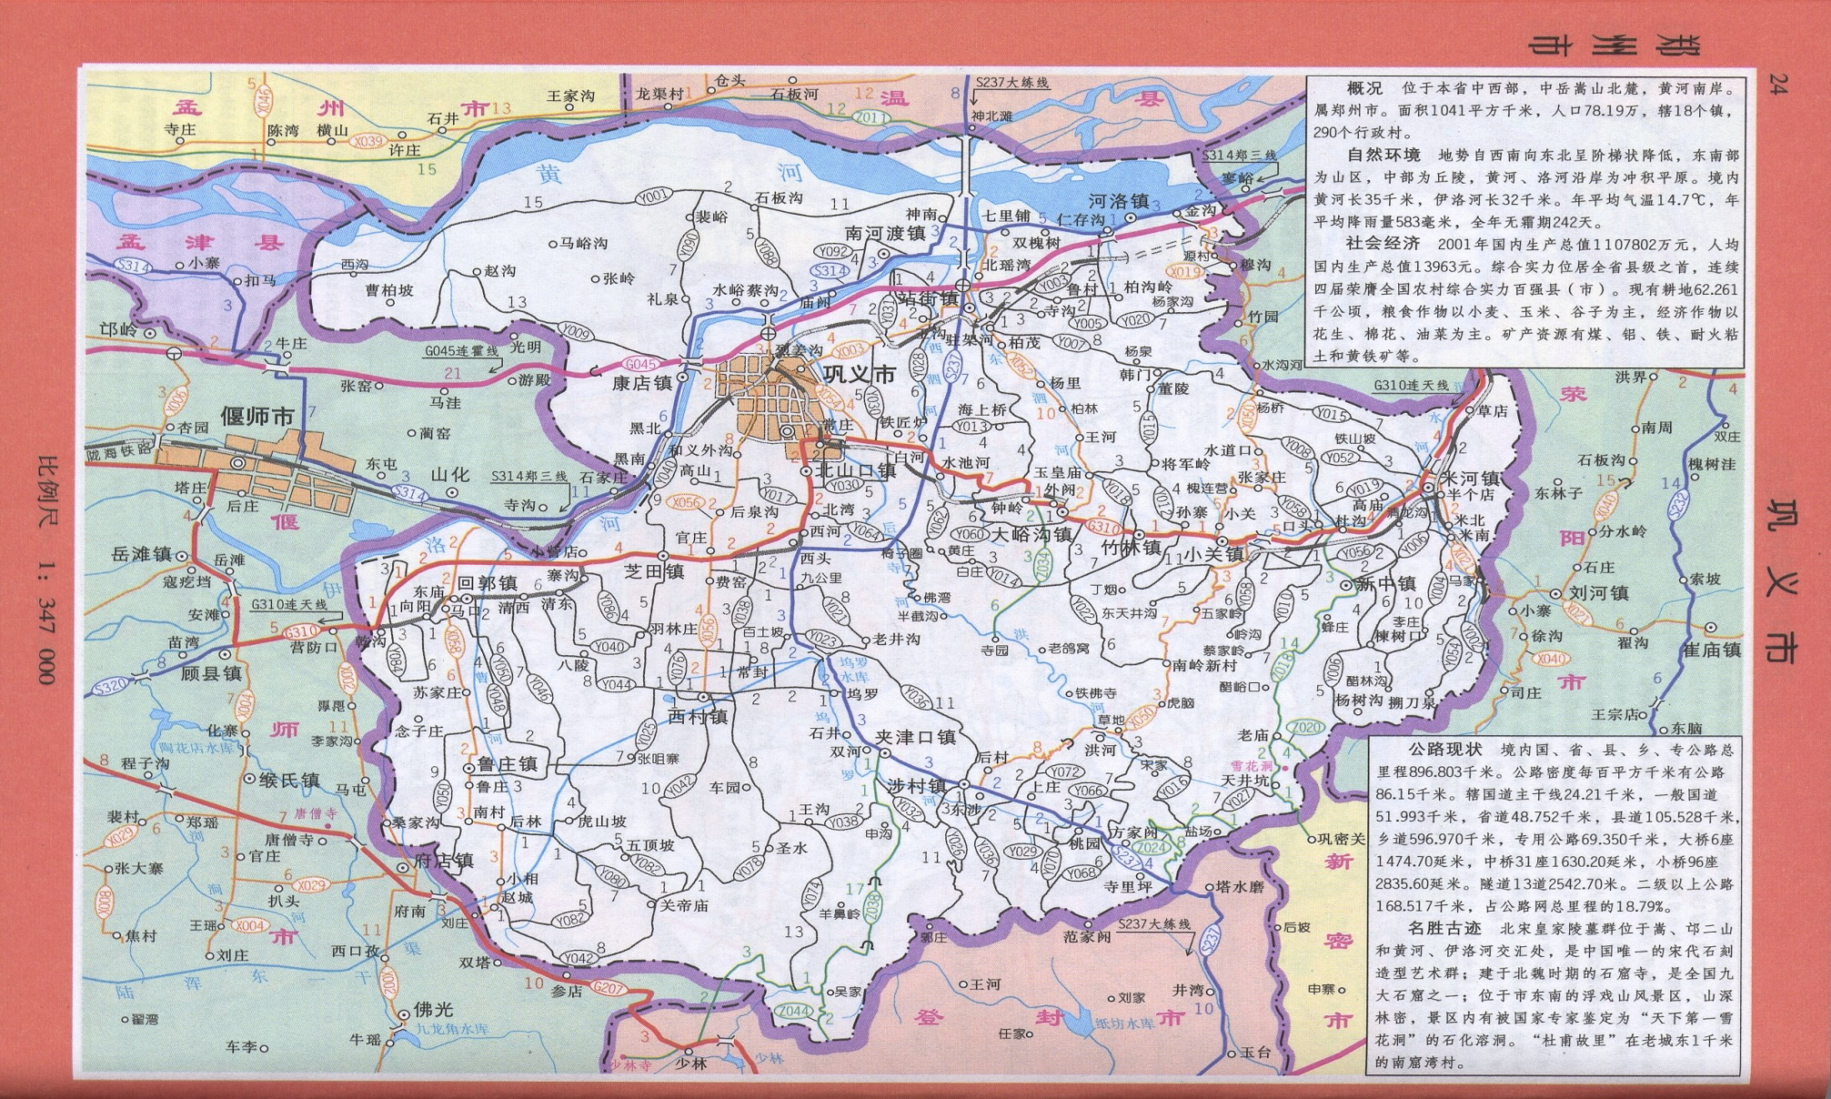
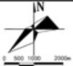
项目位置

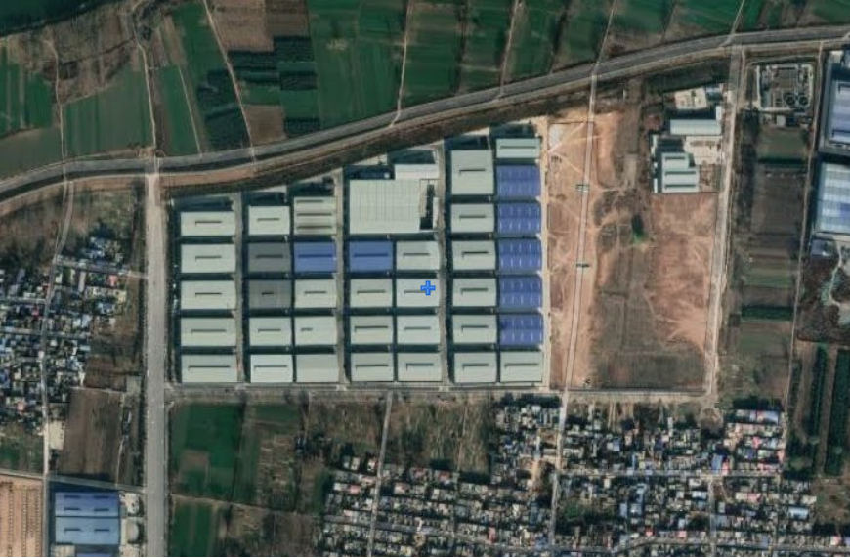
附图二 周围环境示意图
187m
451m
世恒塑业
亿兴泰铝业

本项目
附图三 环评阶段生产平面布置
危废暂存间

固废暂存间

袋式除尘器+15m高排气筒

焊接区
机加工区
本项目生产车间
组装成品区
原料切割区
北

车间门
亿兴泰铝业

车间门
车间门

附图四 项目实际平面布置
车间门
北

车间门
本项目生产车间
袋式除尘器+15m高排气筒

原料切割区
车间门

焊接区

机加工区
组装成品区
办公区
固废暂存间

危废暂存间

亿兴泰铝业

附图五 项目环保设施
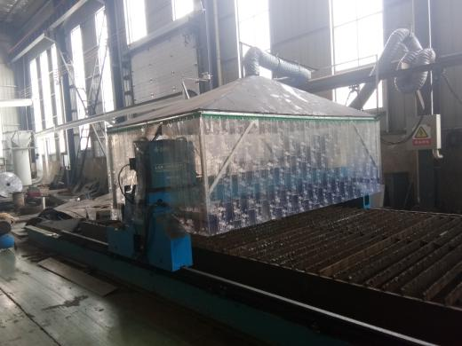
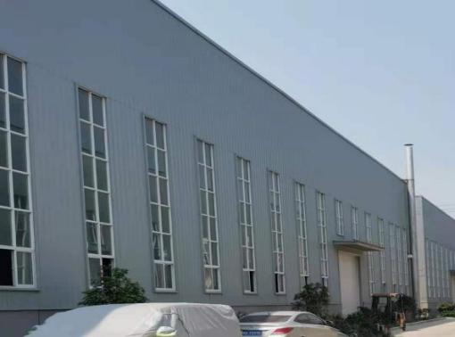
抽气式负压切割平台
排气筒
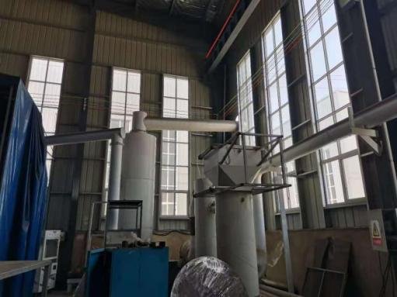
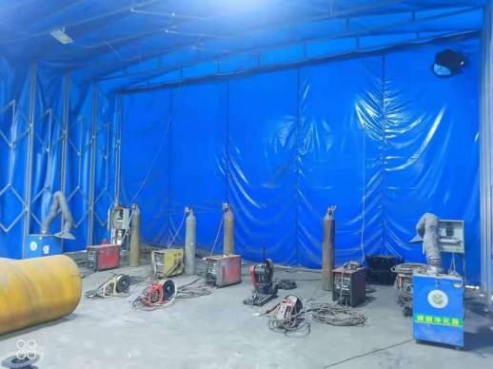

焊房
布袋除尘器
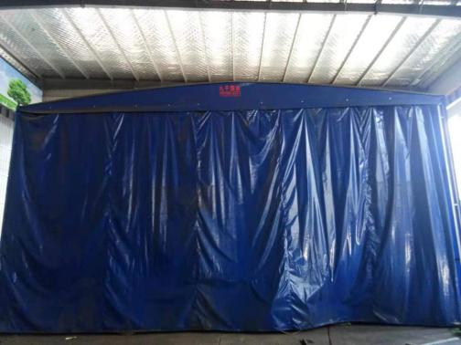
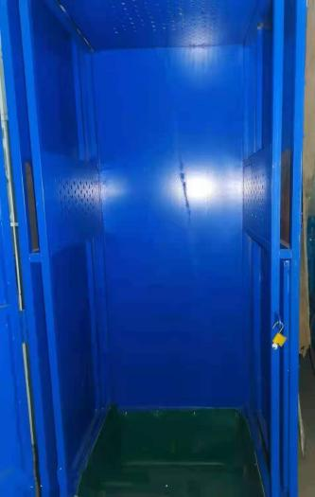

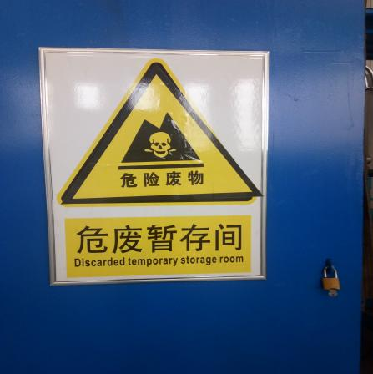
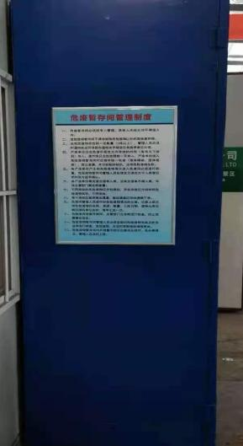
危废暂存间
密闭焊房
危险废物标识
危险废物标识
危废标识
附件一 环保批复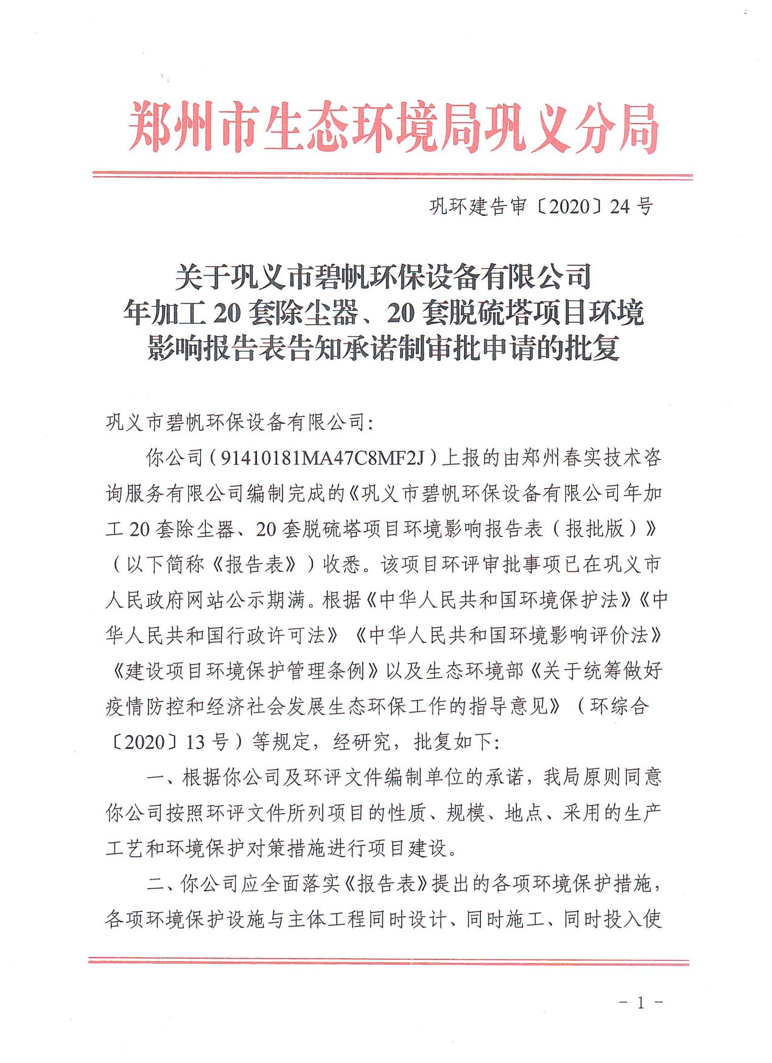
附件一 环评批复

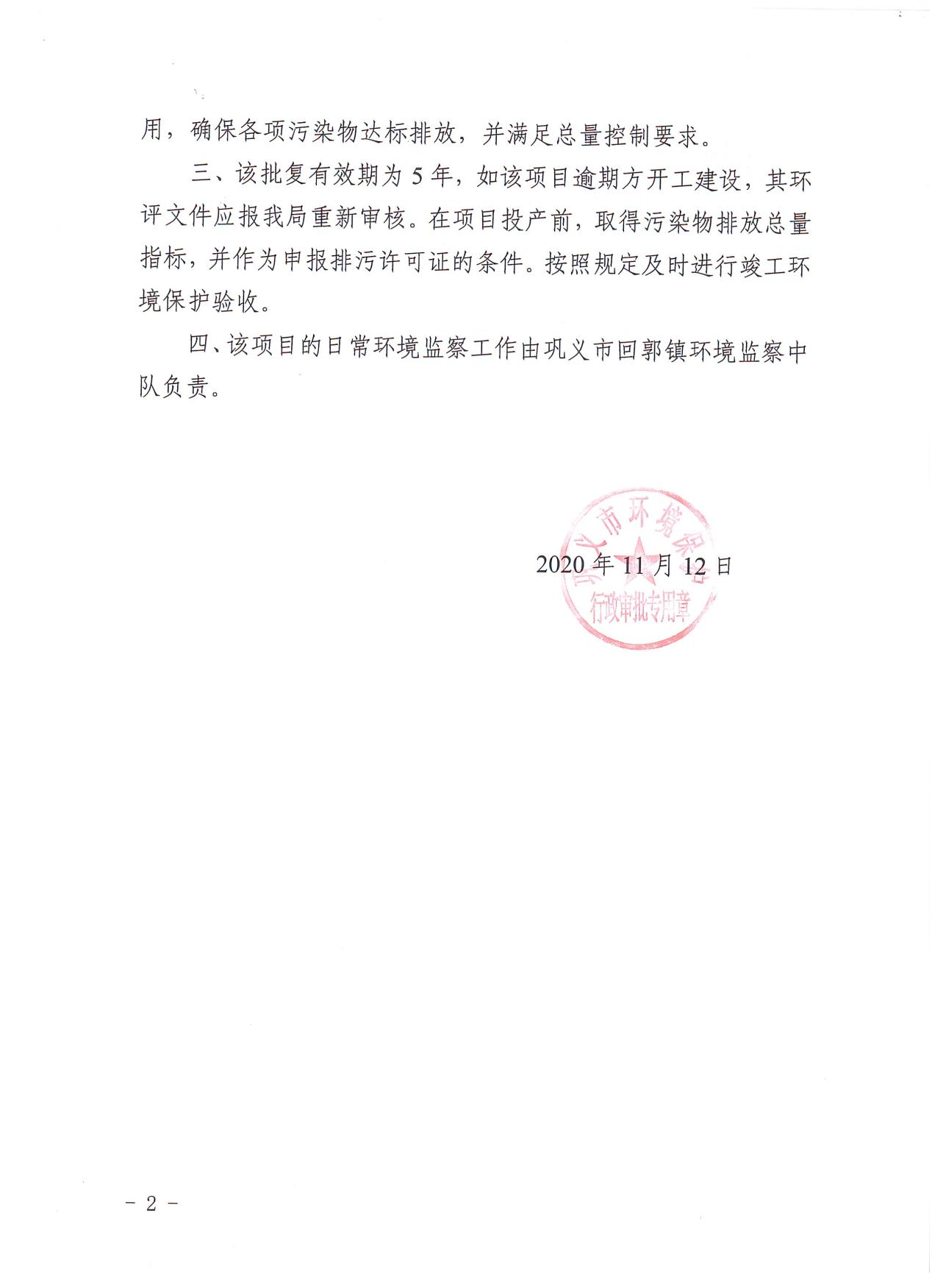

附件二 生产负荷证明

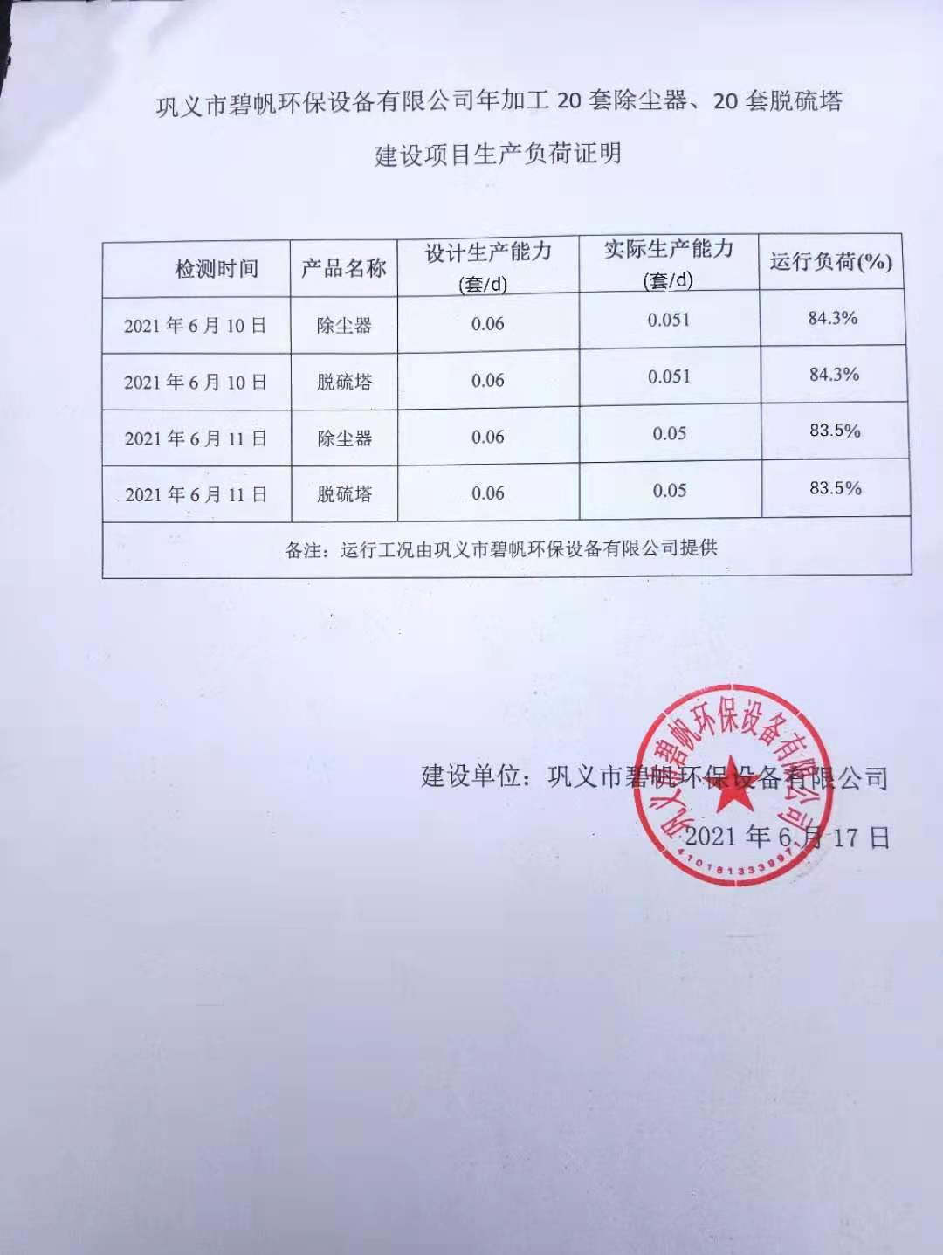

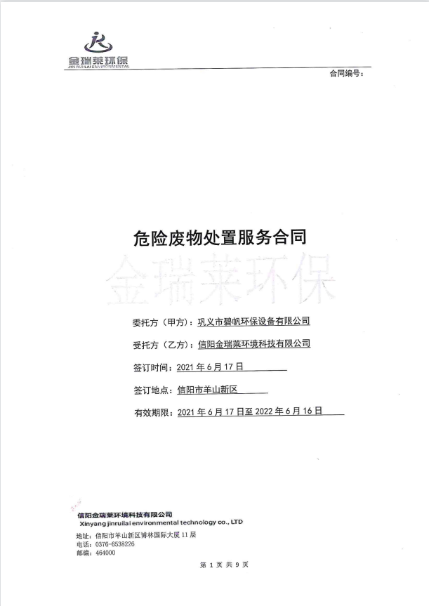
附件三 危废协议
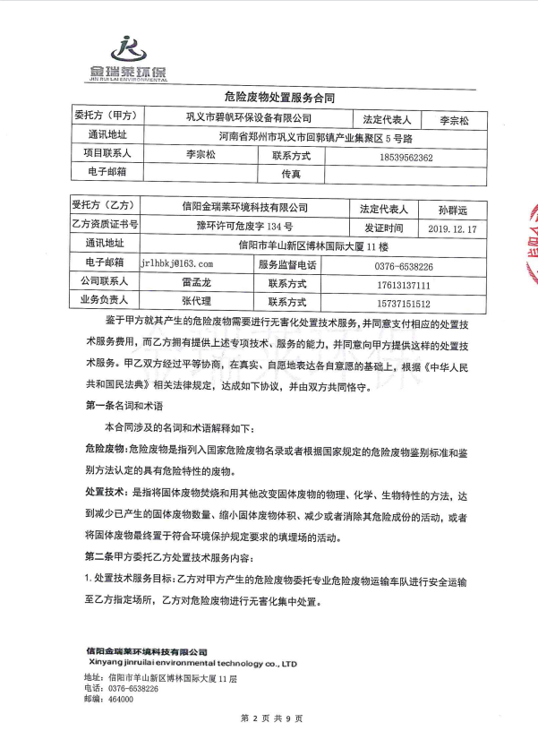
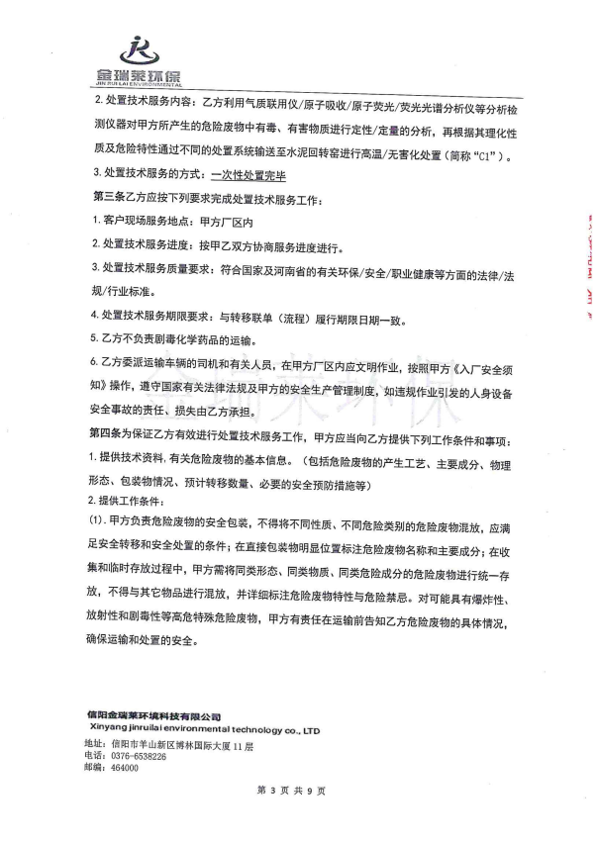
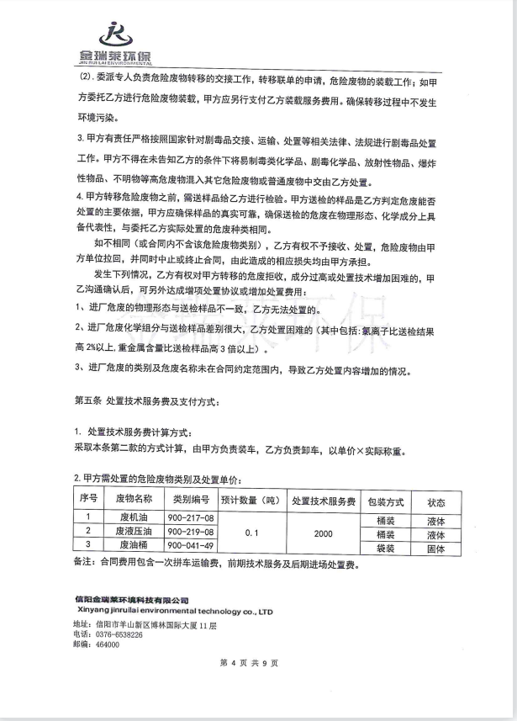
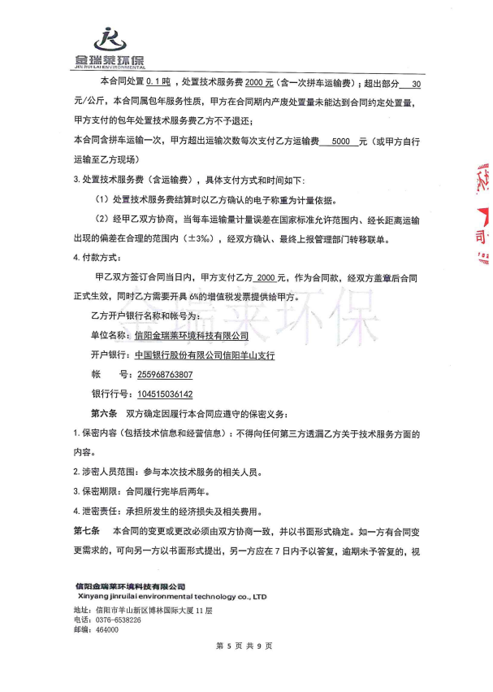
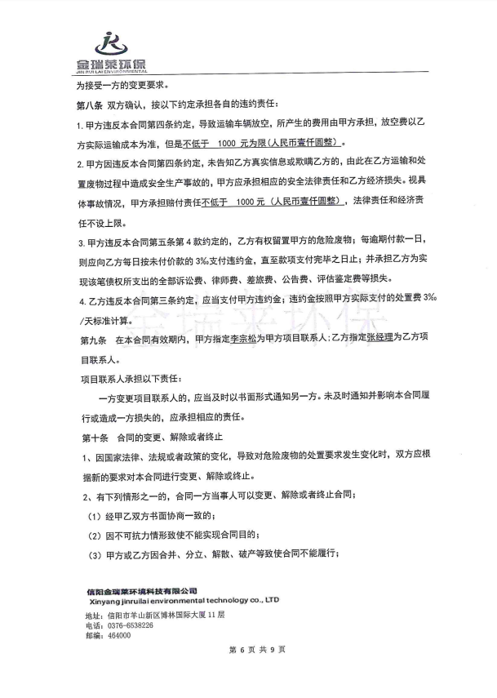

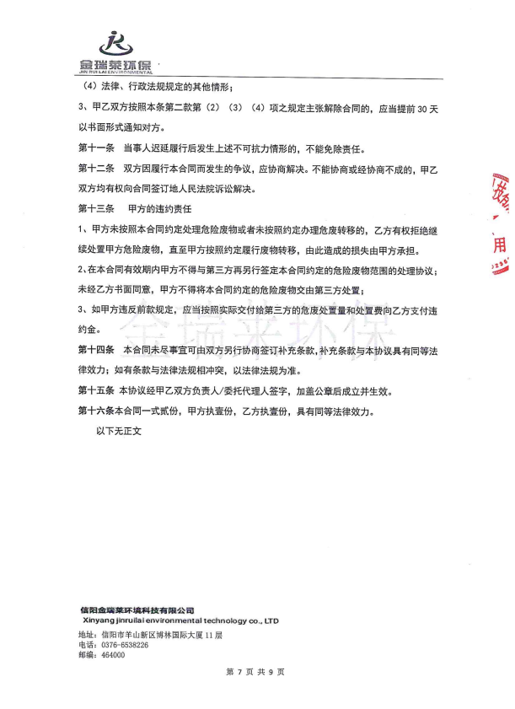

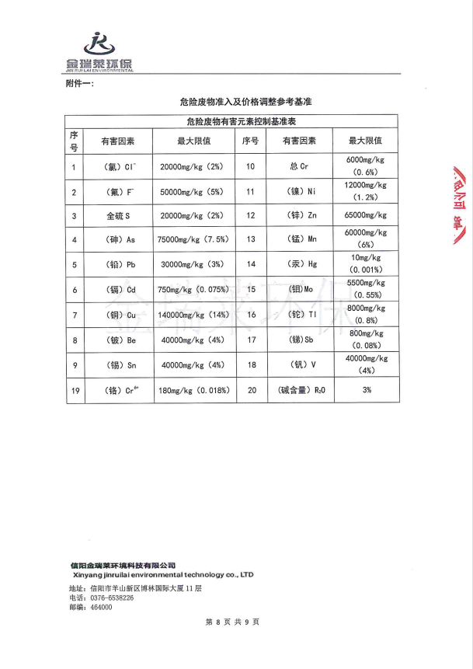

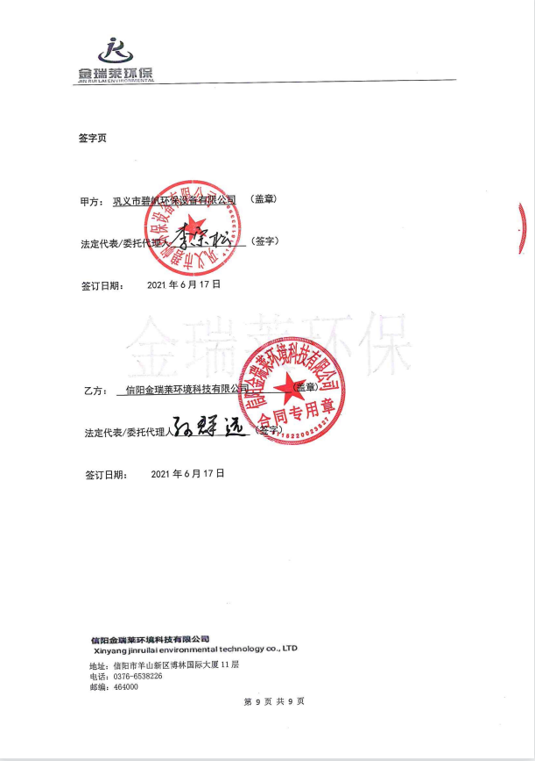

附件四 危废资质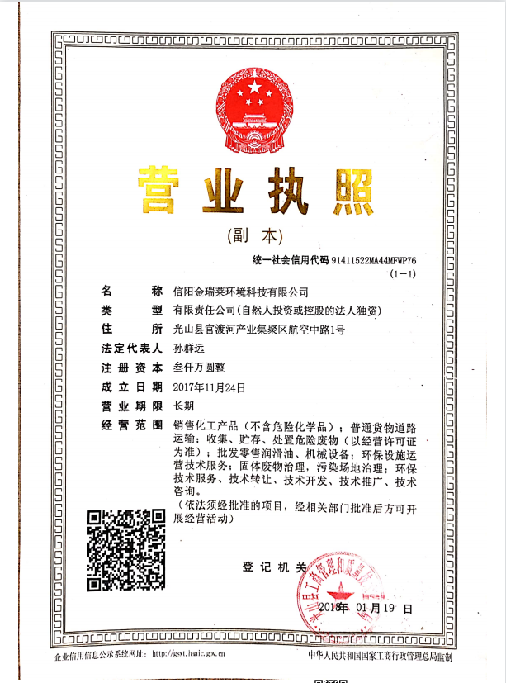
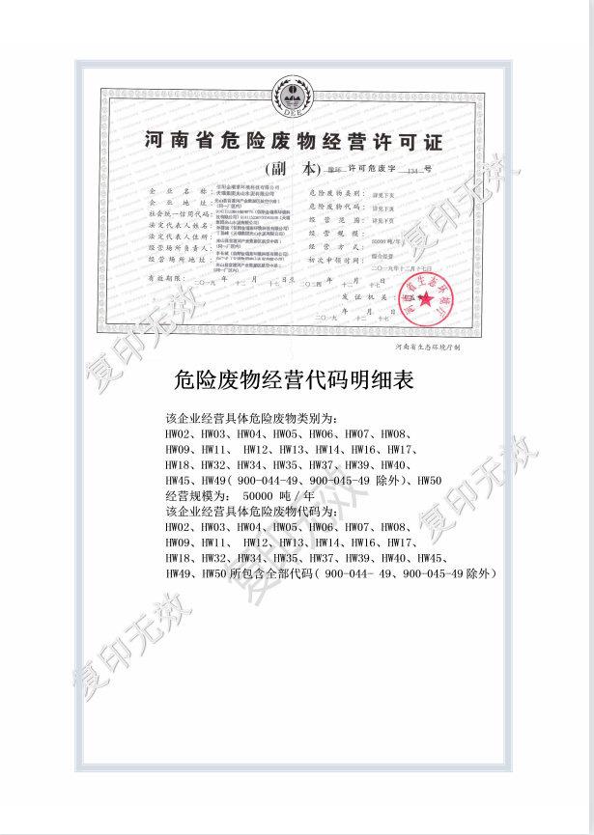

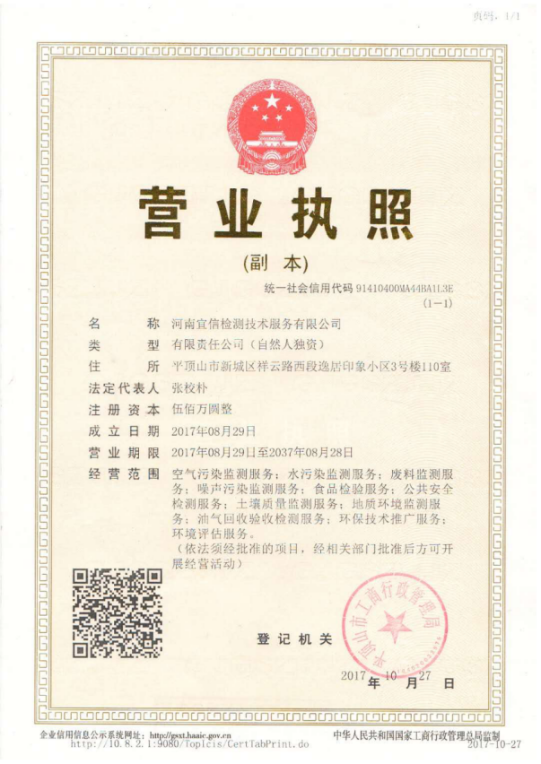

附件五 检测机构资质

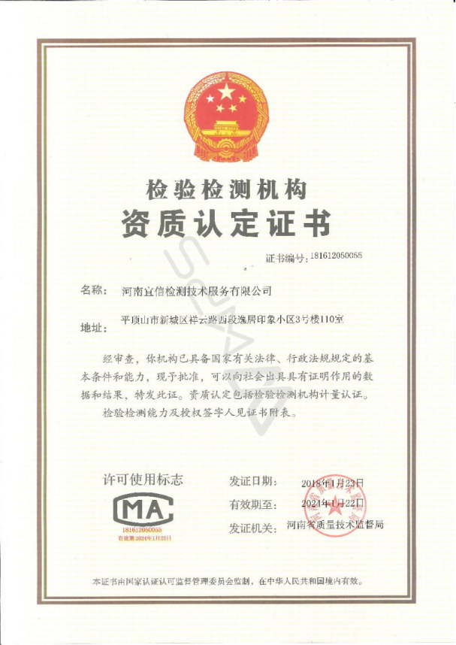

附件六 检测报告

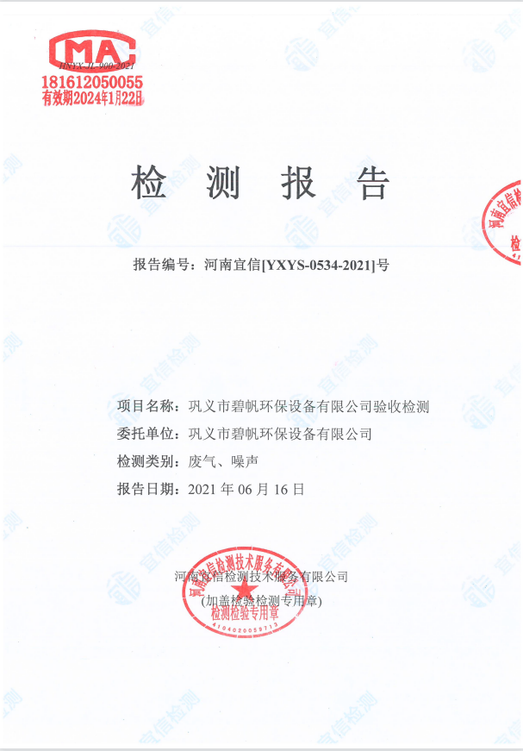

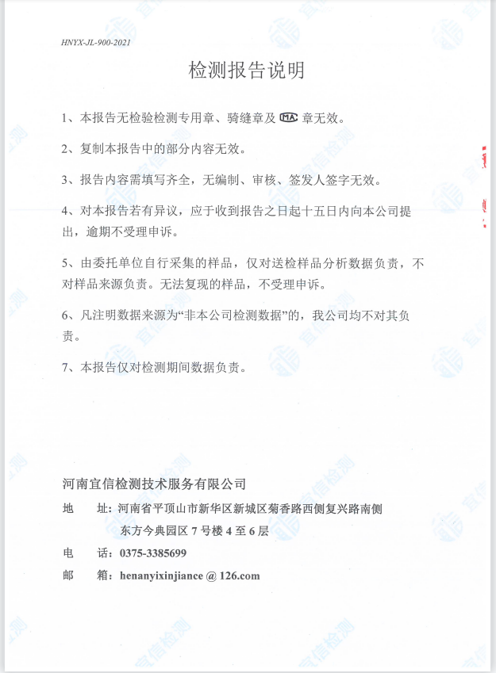

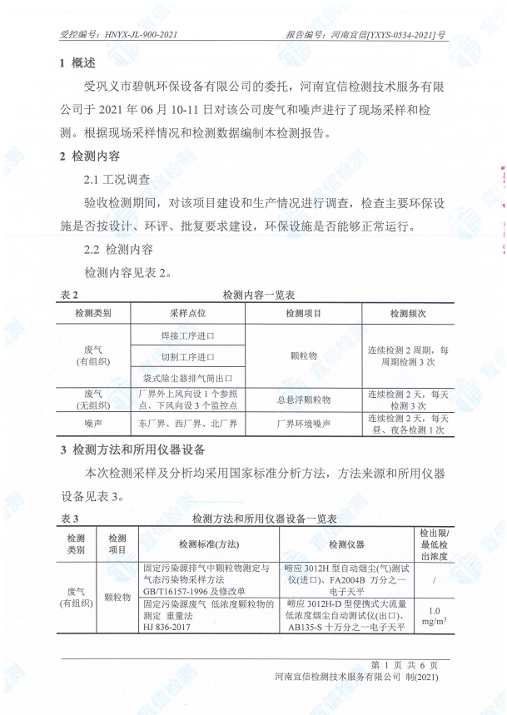

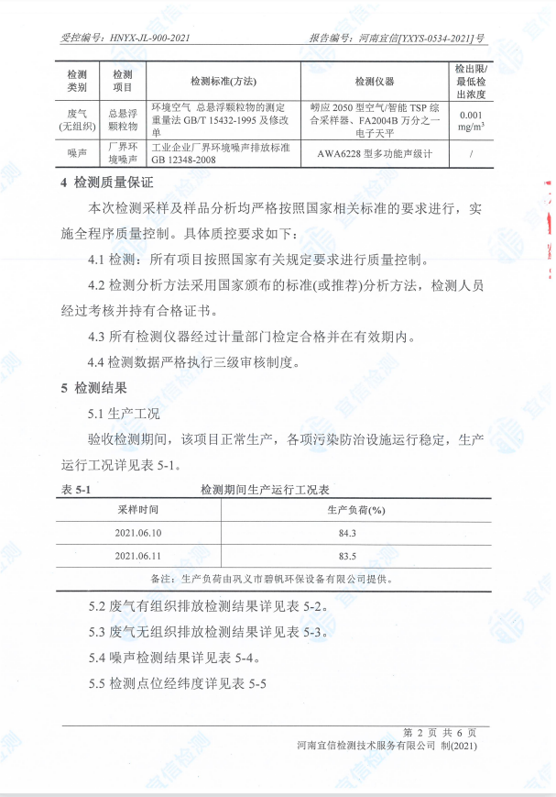

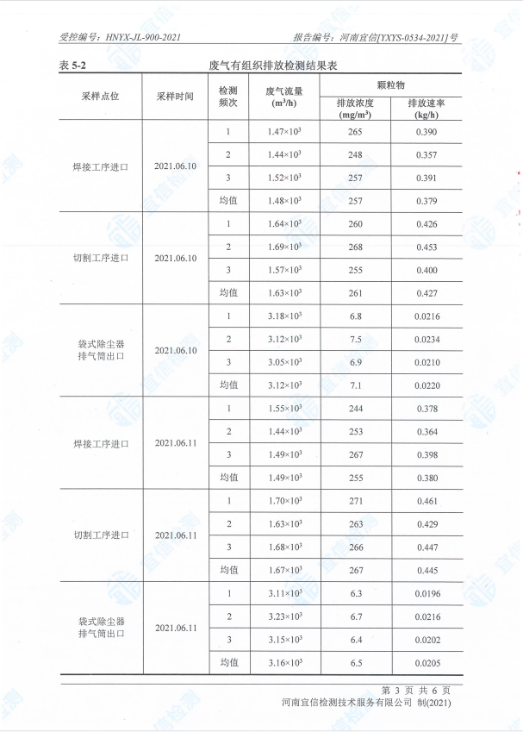

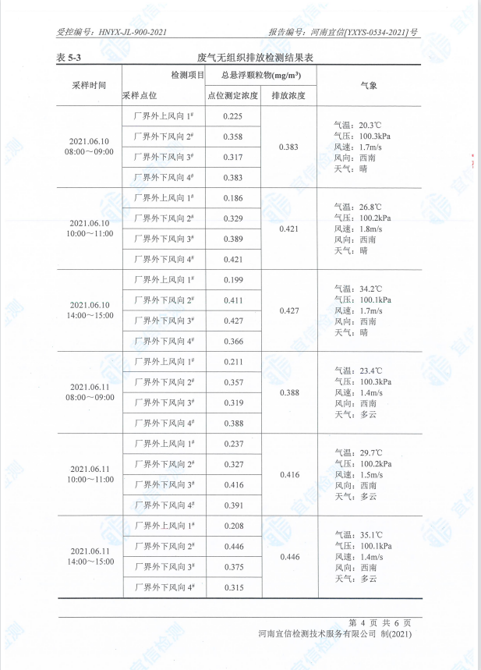

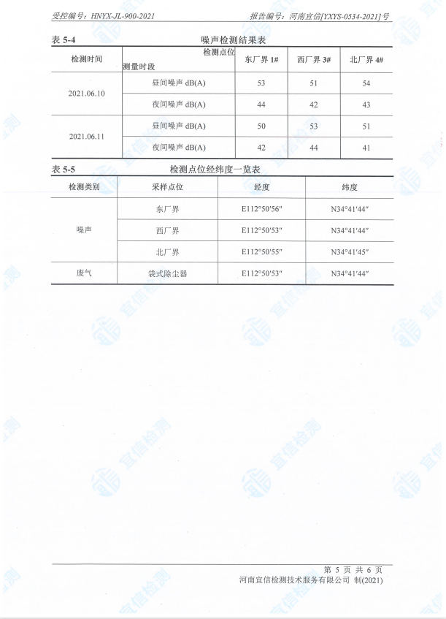

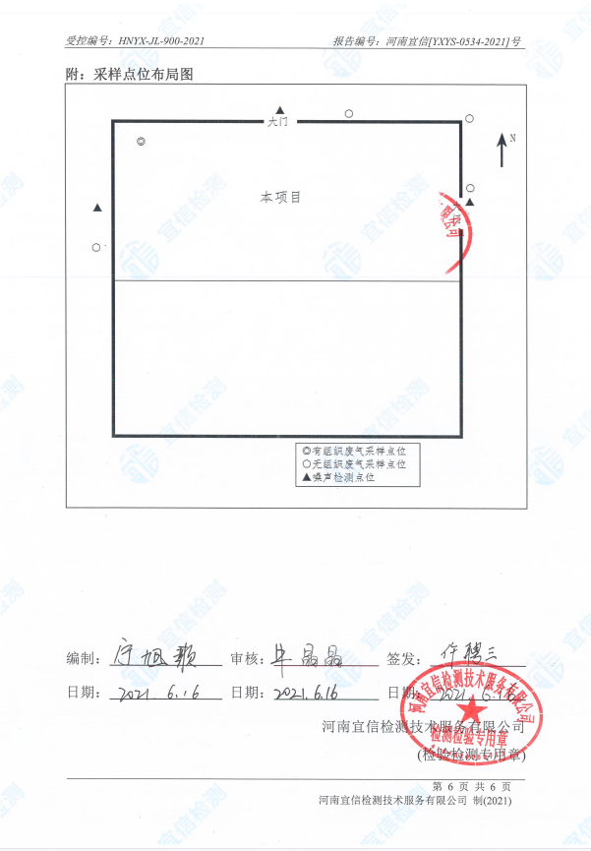

附件七 排污许可证
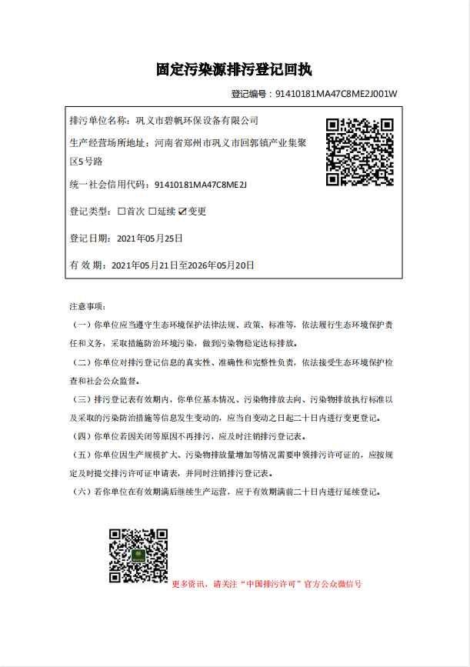

附件八 专家验收意见
巩义市碧帆环保设备有限公司年加工20套除尘器、20套脱硫塔建设项目竣工环境保护验收意见
2021年6月23日，巩义市碧帆环保设备有限公司组织召开巩义市碧帆环保设备有限公司年加工20套除尘器、20套脱硫塔建设项目竣工环境保护验收现场检查会。验收组现场查阅核实了本项目建设运营期套环境保护设施的建设与运行情况，并对照《建设项目竣工环境保护验收暂行办法》，严格依照国家有关法律法规、建设项目竣工环境保护验收技术规范、本项目环境影响评价报告表和审批部门审批决定等要求对本项目进行验收，并提出意见如下：
一、项目建设基本情况
本项目位于巩义市产业集聚区电线电缆园区，占地面积1680m²。本项目产品为除尘器、脱硫塔加工。除尘器、脱硫塔生产工艺：外购原材料→切割→机加工→焊接→组装→成品。工程总投资450万元，其中环保投资13万元，占总投资的2.8%。项目于2020年11月12日通过巩义市环境保护局的审批，审批文号为巩环建告审[2020]24号。
二、项目变动情况
经与企业核实，本项目验收范围为除尘器、脱硫塔加工生产线，产能为除尘器20套/a、脱硫塔20套/a,本项目与原环评一致，因此本项目无重大变动。
三、环境保护措施建设情况
1.废气
本项目产生的废气主要为切割、焊接过程中产生的烟尘，在车间内设置密闭焊房，焊接烟尘经焊房负压抽风至1套布袋除尘器，切割烟尘由经抽气式负压切割平台及移动式集气罩收集至袋式除尘器，通过1根15m高排气筒排放。
2.废水
本项目无生产废水，主要为员工日常生活产生的生活污水。本项目生活污水经化粪池暂存后，由污水管网排入回郭镇污水处理厂。
3.噪声
本项目噪声主要为切割机、卷板机、钻床、过丝机、砂轮机、焊机等设备运转噪声，噪声源强为80~85dB（A），经采用基础减振、厂房隔音等降噪措施，以降低对环境的影响。
4.固体废物
本项目固体废物为一般固废和危险废物。项目一般固废主要为生产过程中产生的废边角料、生活垃圾；危险废物主要为设备润滑过程中产生的废机油、废液压油、废油桶。
根据企业提供资料，项目生产过程中产生的废钢材边角料9.5t/a，焊渣量为0.02t/a，统一收集后外售给废品回收站。
危险废物为设备润滑过程中产生的废机油量为0.025t/a，废液压油为0.025t/a，废油桶2个/a统一收集后送至信阳金瑞莱环境科技有限公司处理，生活垃圾由垃圾桶暂存后送至垃圾中转站集中处理，对环境影响较小。
5.总量控制
本项目总量指标：COD：0.009t/a，NH₃-N：0.0009t/a
四、环境保护设施调试效果
在巩义市碧帆环保设备有限公司年加工除尘器20套、脱硫塔20套建设项目建设项目试运行期间，委托河南宜信检测技术服务有限公司于2021年6月10日-6月11日对该项目的废气和噪声进行了监测。
1、验收监测期间，生产工况稳定，满足国家对建设项目竣工环境保护验收监测期间生产负荷达到设计额定负荷75%以上的要求，负荷国家对建设项目环境保护实施竣工验收监测的要求。
2、经现场勘察，项目焊接烟尘经焊房负压抽风至1套布袋除尘器，切割烟尘由经抽气式负压切割平台及移动式集气罩收集至袋式除尘器，通过1根15m高排气筒排放。
3、项目废水主要为生活污水，生活污水经化粪池暂存后，由污水管网排入回郭镇污水处理厂。
4、验收监测期间东、西、北厂界昼间噪声及监测结果均符合《工业企业厂界环境噪声排放标准》（GB12348-2008）3类标准限值（昼间≦65dB（A）夜间≦55dB（A））
5、经现场勘察该项目生活垃圾设置有垃圾收集桶，集中收集后定期有环卫工人清理运走；废边角料统一收集后外售给废品回收站；废油桶，废液压油、废机油暂存于危废暂存间，交给信阳金瑞莱环境科技有限公司处置。
五、工程建设对环境的影响
根据巩义市碧帆环保设备有限公司年加工除尘器20套、脱硫塔20套建设项目建设项目现状监测报告，项目废水、废气、噪声、固废均可以实现达标排放；项目无产生废水，生活污水经化粪池暂存后，由污水管网排入回郭镇污水处理厂，对环境影响较小；项目废气经焊房、抽气式负压切割平台及集气罩收集至袋式除尘器处理后经1根15m高排气筒排放，有组织废气排气筒颗粒物排放浓度及排放速率能够满足《满足《大气污染物综合排放标准》（GB16297-1996）中表2中二级标准要求（颗粒物最高允许排放浓度120 mg/m³）、满足巩环攻坚办[2019]27号中《巩义市2019年工业企业深度治理专项工作方案》所有排气筒颗粒物排放浓度均应小于10 mg/m³的要求，厂界噪声经厂房隔声衰减后可以满足《工业企业厂界环境噪声排放标准》（GB12348-2008）3类标准要求。本项目生活垃圾设置有垃圾收集桶，集中收集后定期有环卫工人清理运走；废边角料统一收集后外售给废品回收站；废油桶，废液压油、废机油暂存于危废暂存间，交给信阳金瑞莱环境科技有限公司处置。因此，从环保角度分析，本项目的建设对外环境影响较小。
六、结论
对照项目的环评报告及其批复，结合对现场勘察，本项目建设按照环评报告及其批复要求，环境保护设施与主体工程同时设计、同时施工、同时投产使用；各项污染物排放符合国家和地方相关标准、环境影响报告表及其批复的决定；该项目的性质、规模、地点、采用的生产工艺及防治措施未发生重大变更；项目建设过程中未造成重大环境污染；项目不属于纳入排污许可管理的建设项目；本项目未受到环保管理部门相关处罚；验收报告编制基本符合建设项目竣工环境保护验收技术规范；建设内容均符合其它相关环境保护法律、行政法规等要求。验收工作组原则同意本项目通过竣工环保验收。
- 后续要求
- 加强危废及车间卫生日常管理。

- 验收人员信息（见下表）

巩义市碧帆环保设备有限公司
2021年6月23日

附件九 签到表
